旁站监理记录表
日期及天气：2016、10、5日多云东风2~3级17~27℃ | 施工单位：江苏华能建设工程集团有限公司
旁站监理的部位或工序：5♯8♯10♯12♯箱变基础底板砼浇筑
旁站监理开始时间：11.30分 |  | 旁站监理结束时间：13.25分
旁站的关键部位、关键工序施工情况：
本工程砼采用鲁山县信宝商品砼有限公司供应C30级、塌落度180±20；浇筑总计方量：25.19m³；采用罐车自卸和装载机配合运输至工作面；施工机械设备及人员准备齐全，发电机带动插入式振捣器振捣，连续浇筑，砼浇筑符合施工方案及工程建设强制性标准要求；施工单位质检员在岗值班；并按浇筑方量留置了两组试块，一组同条件，一组拆模。
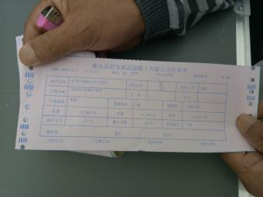 | 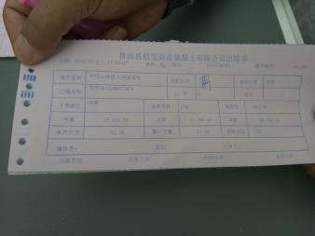 | 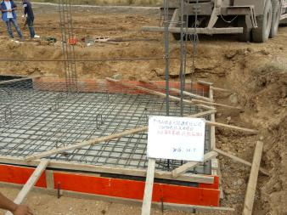 | 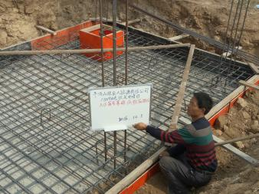

发现的问题及处理情况：
保护层垫块布置的稀少。
把保护层垫块增补合格，再进行砼浇筑。
经复验合格，允许砼浇筑。

旁站监理人员（签字）： 年 月 日
工程名称：平顶山绿巨人能源有限公司120MW光伏发电项目 编号：JZL6-001

